**ws-fruitshiop**

### 项目介绍

1. **项目简介**

基于SOA的分布式电商客户端系统，各服务和总线之间采soap1.2协议

**开始**

主页

全部水果

购物车

历史订单

是否登录

是否登录

登录页面

否

购物车

历史订单

是

是

提交订单

确认信息

成功

注册页面

加入购物车

1. **采用关键技术**

CXF3.7框架

Spring

JSP&Servlet

JSTL

EL表达式

c3p0连接池

DbUtils数据访问框架

BeanUtils

jQuery

Ajax

自定义事务管理机制MannagerThreadLocal

SOAP1.2协议

1. **开发环境**

jdk1.7

tomcat8.5、8.0

MySql5.5.27

MyEclipse Enterprise Workbench 2017 CI 7

字符集编码：utf-8

1. **项目演示**

* 主页

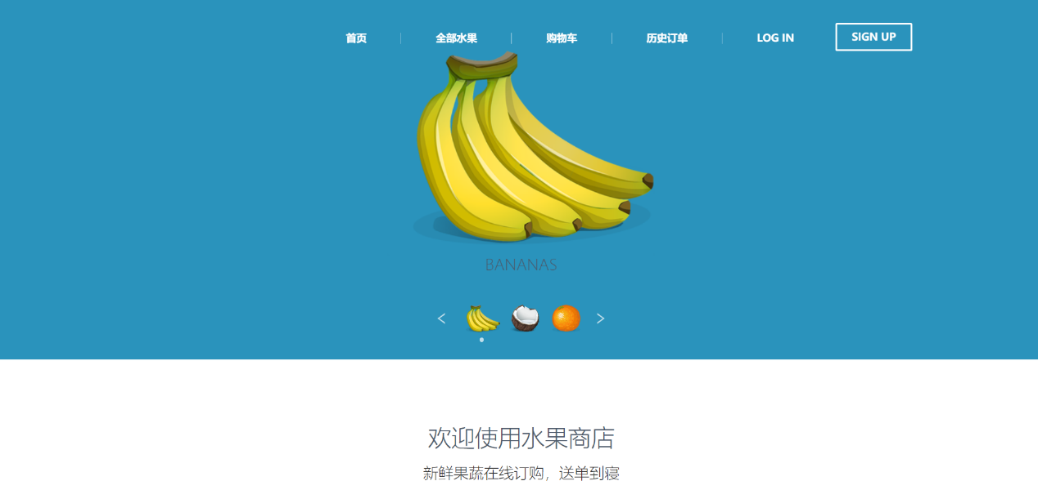

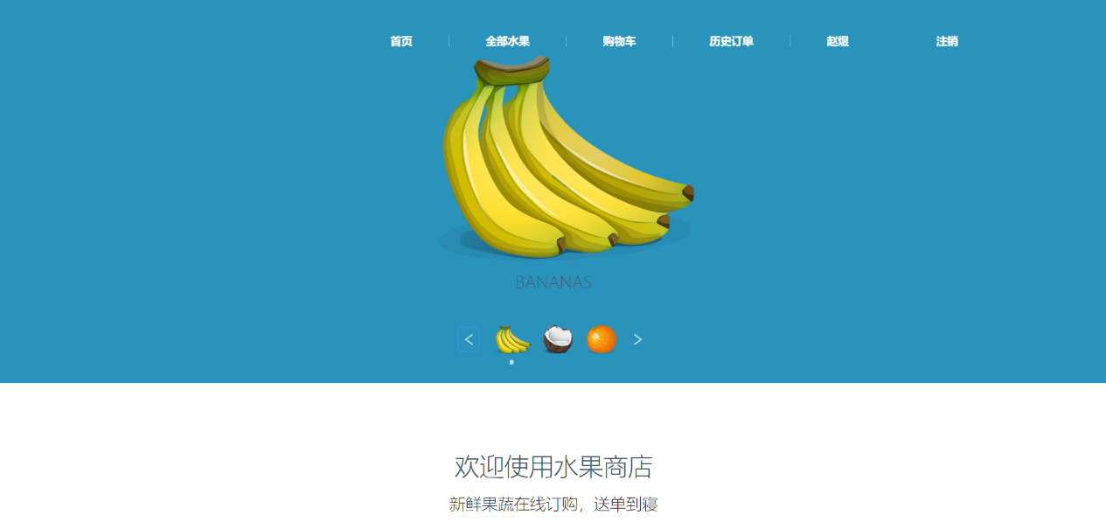

* 登录

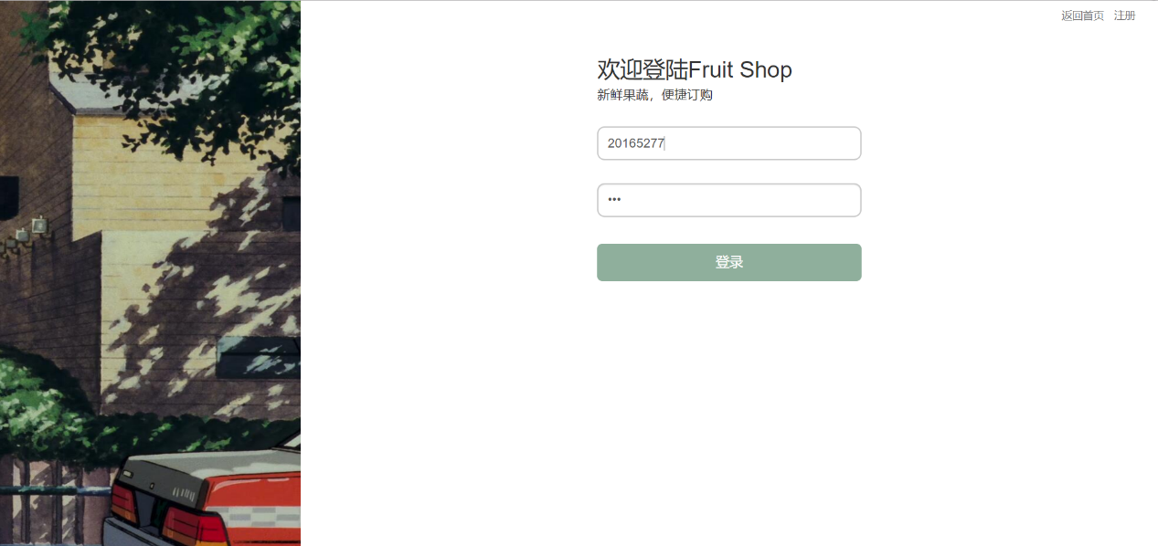

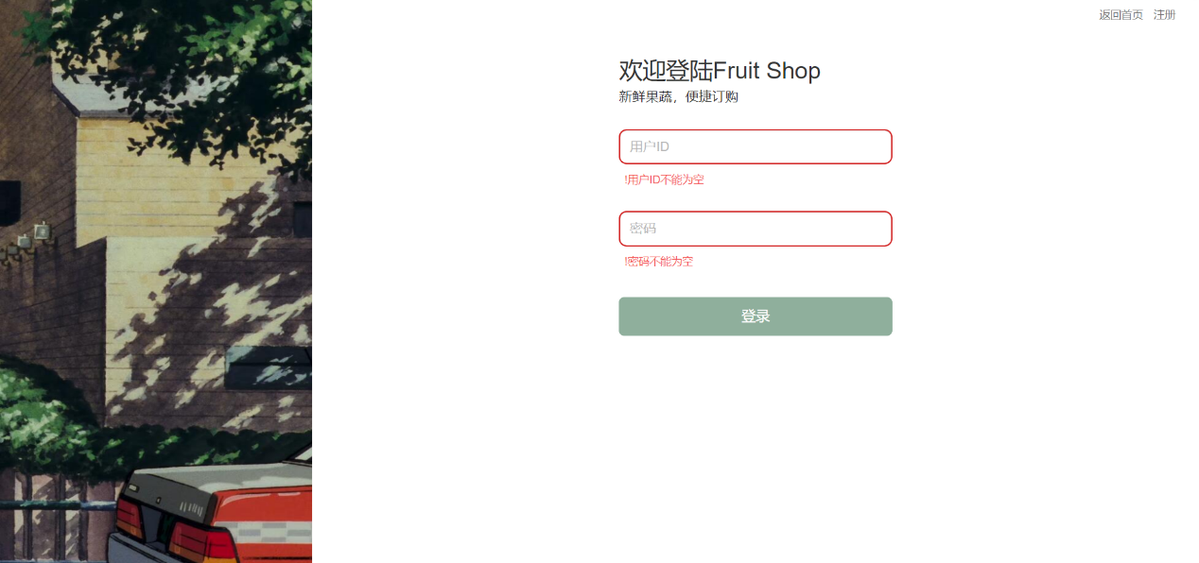

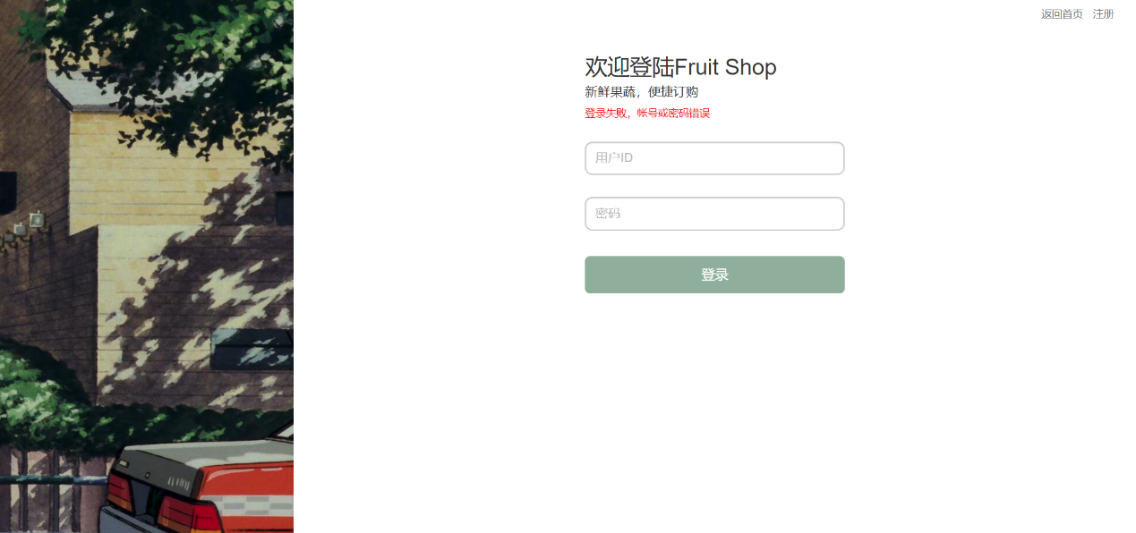



* 注册

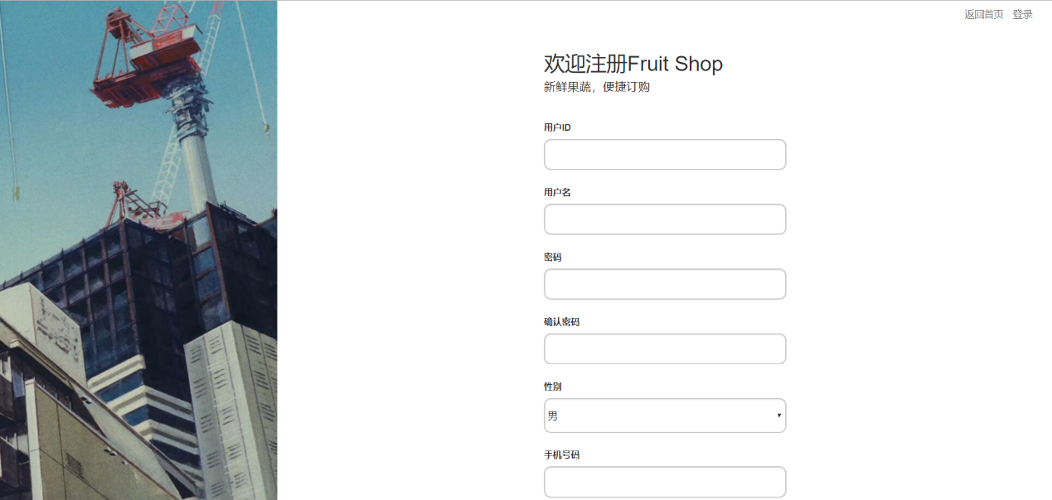

* 购物车

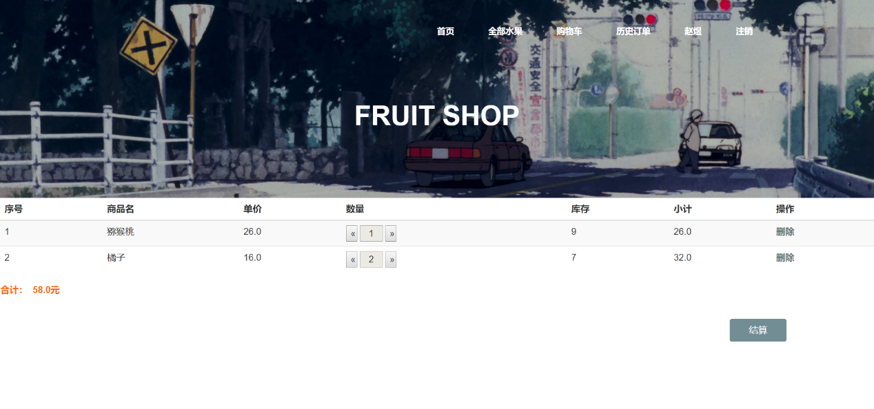

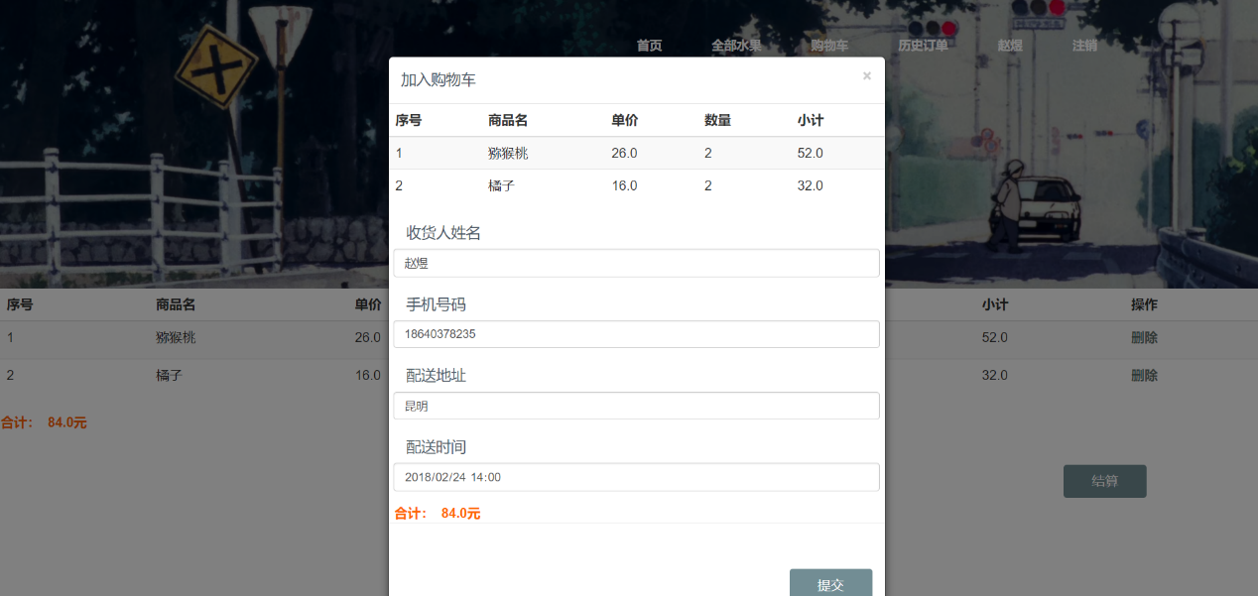

* 水果列表

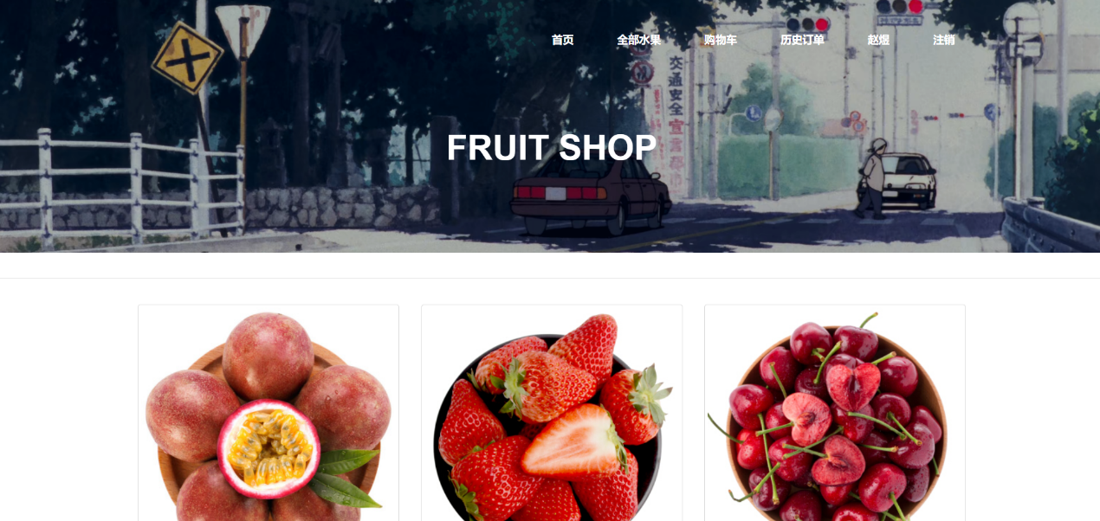

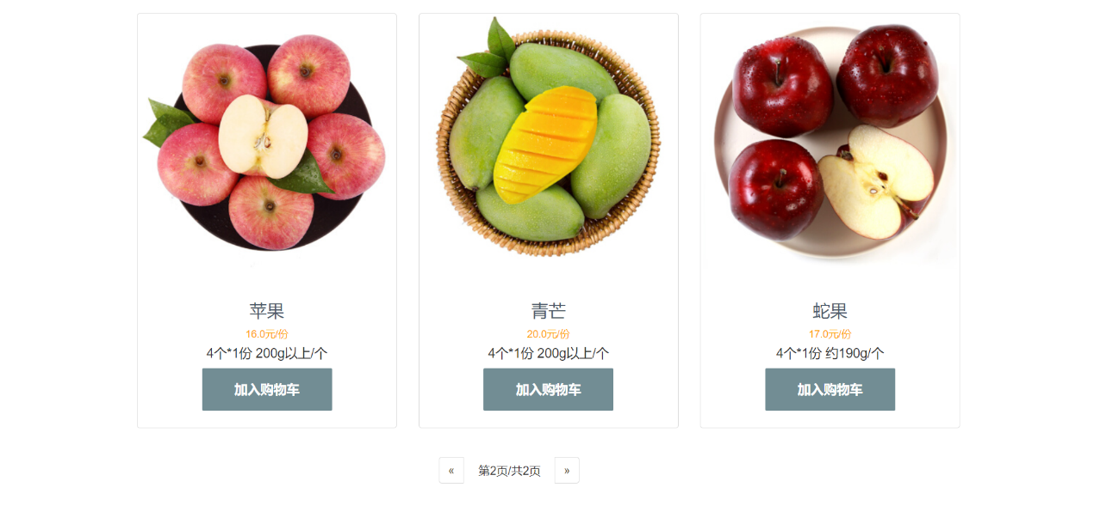

* 历史订单

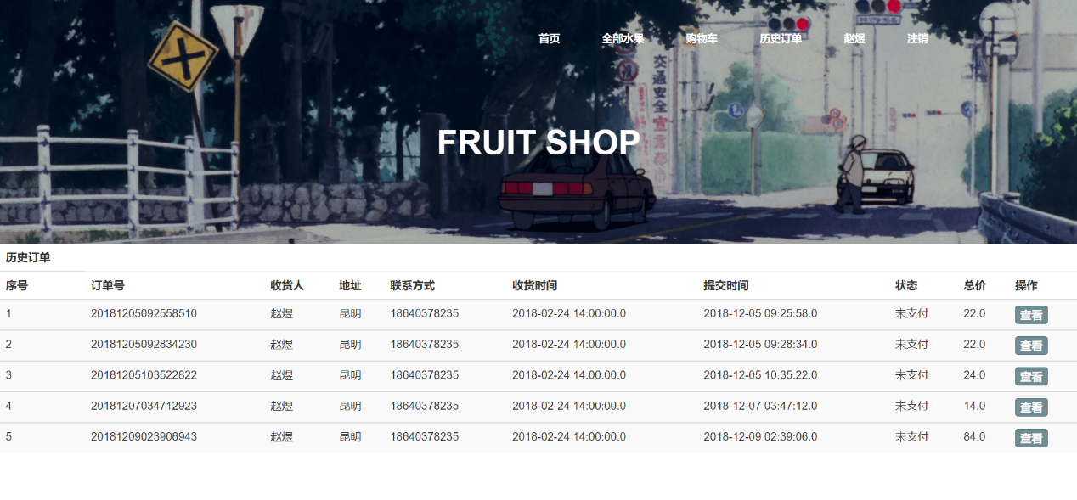

### 源码简析

* **架构设计**

|  |  |
| --- | --- |
| ws-fruitshop-bus | 总线 |
| ws-fruitshop-fruit | 提供水果服务 |
| ws-fruitshop-order | 提供订单服务 |
| ws-fruitshop-user | 提供用户服务 |

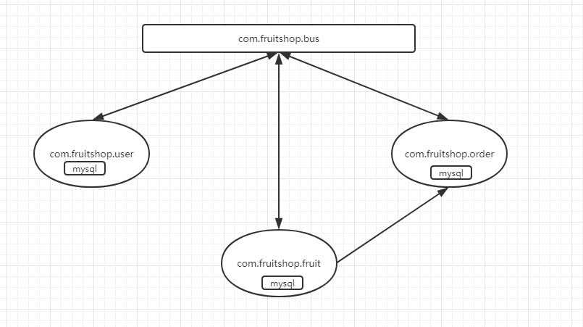

* **暴露接口描述**

|  |  |  |  |  |
| --- | --- | --- | --- | --- |
| 服务接口 | 方法 | 描述 | 发布地址 | Wsdl文件 |
| *UserServiceInterface* | login() | 为总线提供登录服务 | http://127.0.0.1:8081/ws-fruitshop-user/ws | UserServiceInterface_wsdl.xml |
| regist() | 为总线提供注册服务 |
| FruitServiceIntergface | findFruitPage() | 为总线提供水果页服务 | http://127.0.0.1:8084/ws-fruitshop-fruit/ws | FruitServiceInterface_wsdl.xml |
| findFruitById() | 为总线提供查询水果服务 |
| FruitServiceInterface2 | updateReserve() | 为order服务提供更新水果库存服务 | FruitServiceInterface2_wsdl.xml |
| OrderServiceInterface | findOrderByUserID() | 为总线提供根据用户ID查找订单服务 | http://127.0.0.1:8087/ws-fruitshop-order/ws | FruitServiceInterface2_wsdl.xml |
| addOrder() | 为总线提供添加订单服务 |



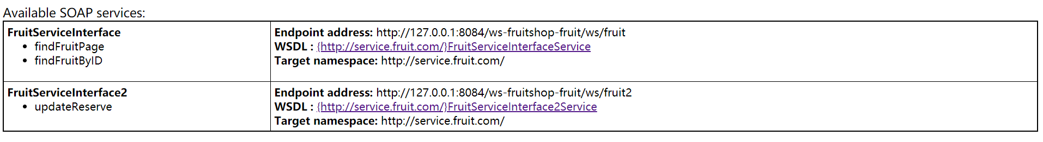



* **数据库**

ws-fruitshop-user项目使用mysql5.5.27

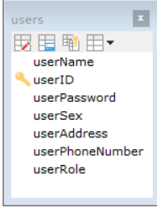

ws-fruitshop-order项目使用mysql5.5.27

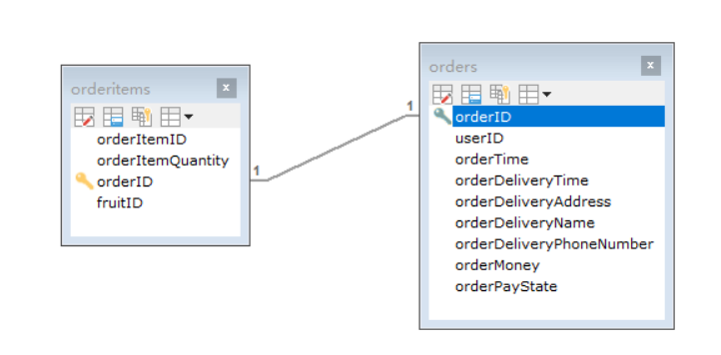

ws-fruitshop-fruit项目使用mysql5.5.27

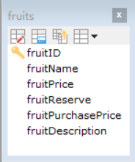

* **webservice服务开发**

1. 下载cxf框架，并配置系统环境变量。本次开发使用apache-cxf-3.2.7。
2. 创建web项目，并导入CXF下lib文件夹里的所有jar包。
3. 创建SEI接口，注意加入‘@WebService’标签，如：

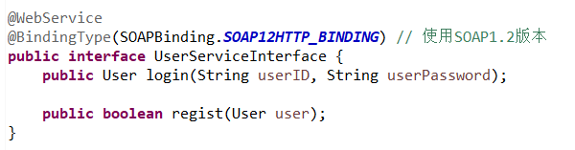

1. 创建SEI实现类，如

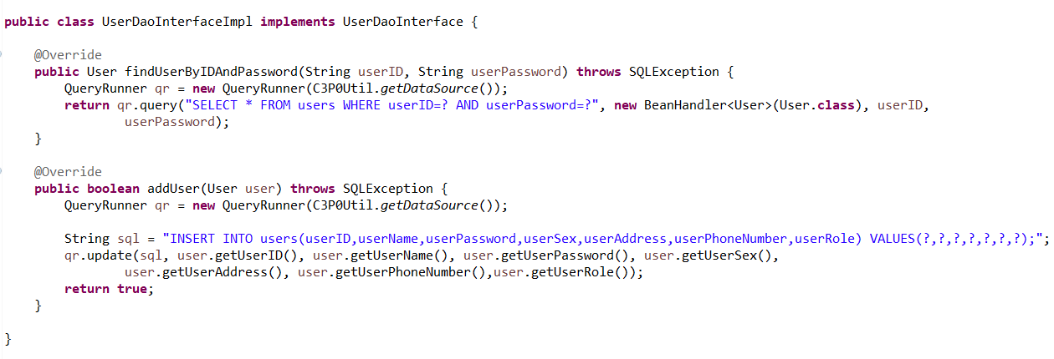

1. 配置spring配置文件applicationContext.xml发布服务，配置服务地址、服务接口和服务实现类。如：

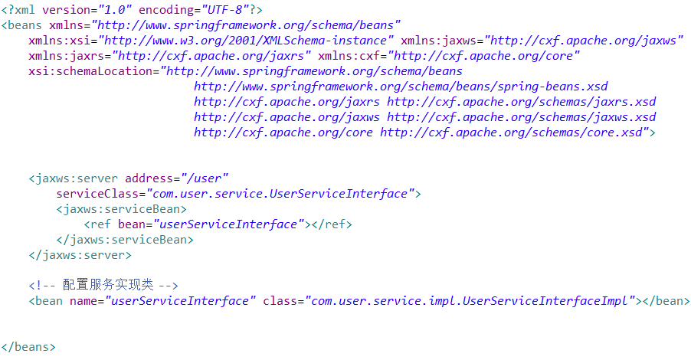

1. 配置web.xml，配置spring配置文件和加载的listener，配置CXF的servlet

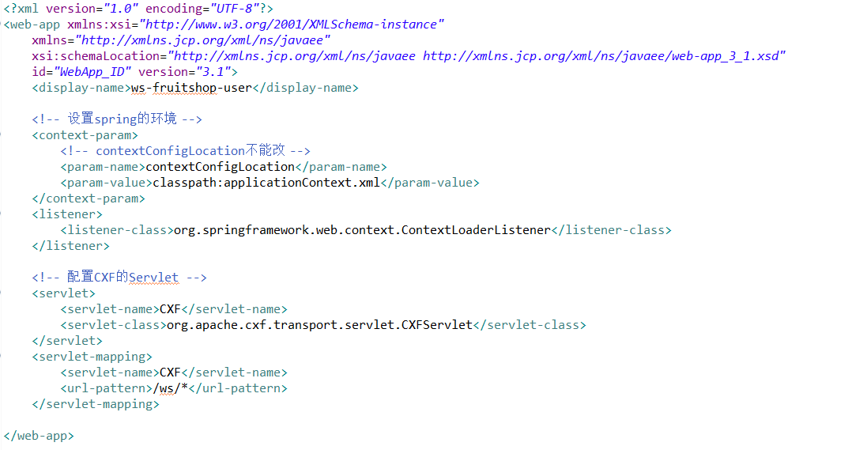

1. 将项目部署到tomcat下，启动tomcat
2. 测试服务

WSDL地址规则：[http://ip:端口号/项目名称/servlet拦截路径](http://ip:端口号/项目名称/servlet拦截路径/)

如：<http://localhost:8081/ws-fruitshop-user/ws>

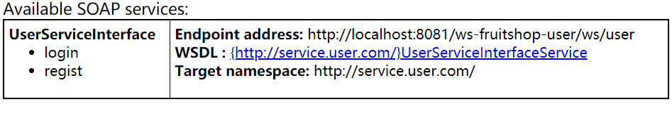

* **webservice服务生成客户端并部署**

1. 在客户端项目下引入CXF下lib文件夹里的所有jar包。
2. 使用CXF提供的wsdl2java工具生成客户端代码。

如：**wsdl2java -p com.fruitshop.service.user -d . http://localhost:8081/ws-fruitshop-user/ws/user?wsdl**

1. 配置客户端spring配置文件applicationContent.xml。

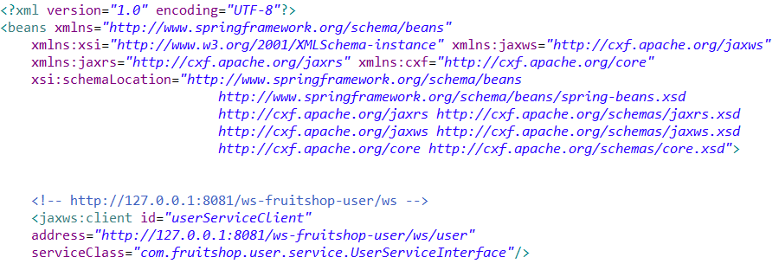

1. 根据wsdl说明书使用生成代码来调用远程服务。

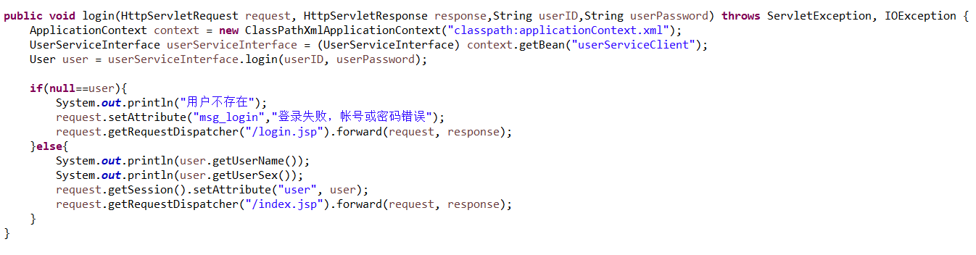

* 服务业务关键代码

1. 三个服务项目和一个总线项目统一采用MVC风格，包的命名格式类似下图：

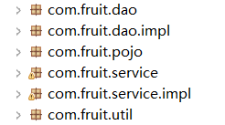

1. Dao层使用C3P0连接池和Apache.commons.dbutils框架对数据库进行操作。

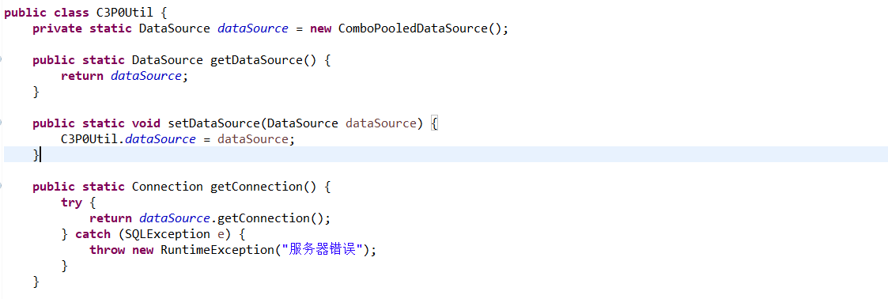

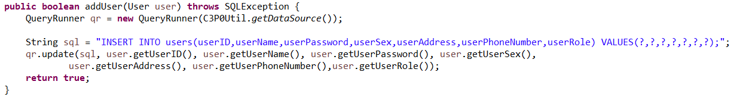

1. 事务管理，自定义线程管理类ManagerThreadLocal。

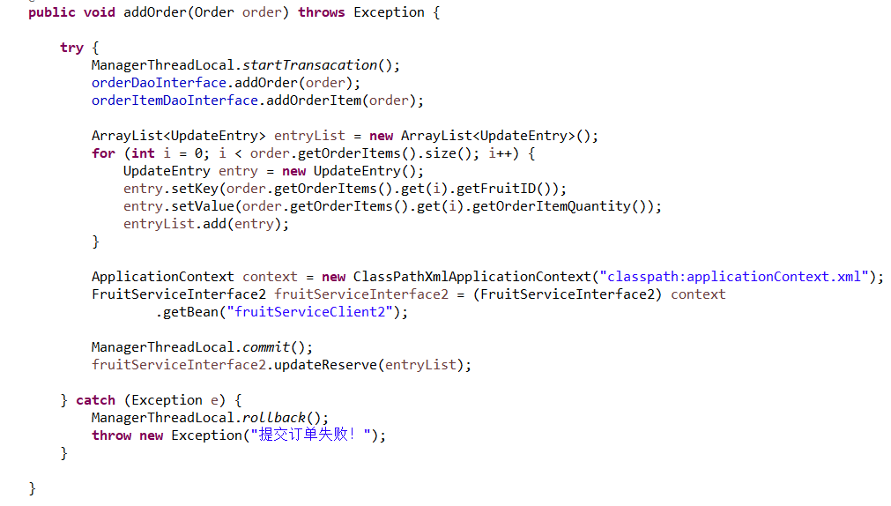

1. 使用Apache.commons.beanutils工具封装从前端传入后端的数据。



1. 使用JSTL的<c:forEach >标签水果展示、购物车信息、历史订单信息等都采用了动态表单。

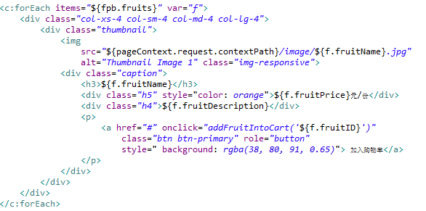

1. 登录、注册、修改信息，使用jQuery在前台拦截可以不访问数据库确认的错误，减少数据库约束。以注册的jQuery为例，提前写好错误提示的div文字，当检测出需要拦截时，jQuery.css()方法响应对应div的id，更改样式。

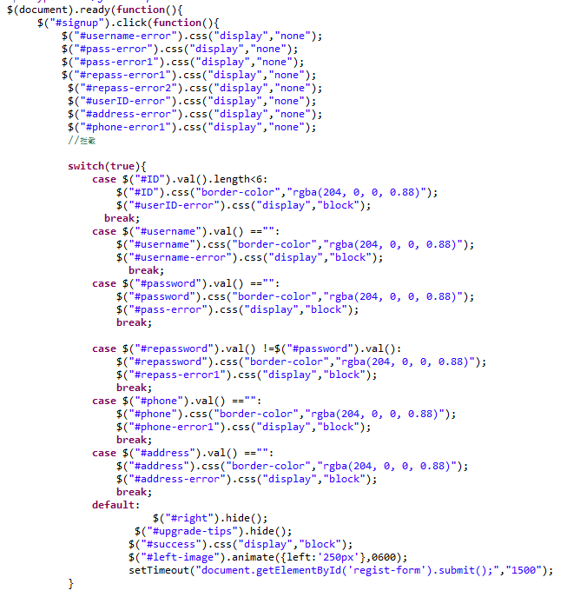

### 项目部署简介

注：因为在本地测试，所有的服务和总线都部署在本地。

1. 在MyEclipse或Eclipse下打开四个项目。
2. 分别右键每个“工程 -> Properties -> Java Build Path -> Add JARs”导入所有“外部jar包”文件夹下的jar包。
3. 在项目文件中，已经包含了服务所生成的客户端代码。注意生成的客户端代码还是java源码，并没有进行打包处理，已经导进了项目源码中。
4. 向数据库中导入三个数据库脚本fruit.sql、order.sql、user.sql，会生成三个数据库，数据库中已经存在一些开发时测试用的数据。
5. 根据本地数据库信息配置ws-fruitshop-fruit、ws-fruit-order和ws-fruit-user三个服务项目src下的c3p0-config.xml。

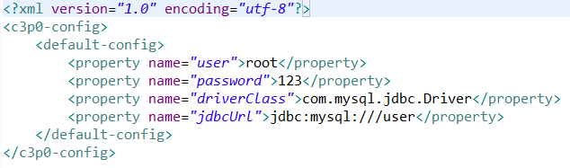

1. 准备4个tomcat服务器，先将提供服务的ws-fruitshop-fruit、ws-fruit-user项目部署在相应的两个服务器上。
2. 由于服务项目ws-fruitshop-order和总线ws-fruit-bus都用到了其他服务提供的接口，所以先配置ws-fruitshop-order项目config下的applicationContext.xml的fruit服务地址。只需根据ws-fruitshop-fruit所在服务器的端口号修改端口号即可。配置完成后，将项目ws-fruitshop-order部署在第三个服务器上，并启动。

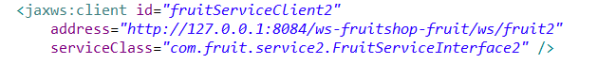

1. 再配置ws-fruitshop-bus项目config下的applicationContext.xml。根据前三个服务所在服务器的端口号修改端口号即可。

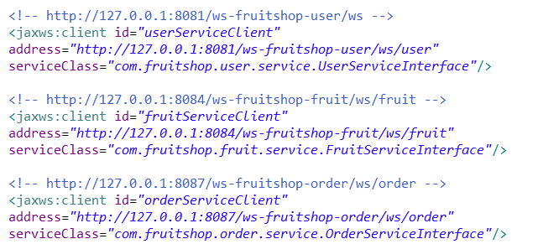

1. 再将ws-fruitshop-bus部署到第四个服务器上并启动访问：localhost:8080/ws-fruitshop-bus/index.jsp。当然端口号还是修改为总线项目部署服务器的端口号。

注意：

* 1. 在步骤“3”中讲到，所有服务的客户端代码已经生成，并且以java源代码的形式添加到相应项目的相应包中。当然，可按照该文档“webservice服务生成客户端并部署”进行重新生成。生成之后在替换相应包中的源码即可，所以下面给出各项目用到其他外部服务的客户端代码所放的位置。

1. *在ws-fruitshop-bus中com.fruitshop.fruit.service存放ws-fruitshop-fruit提供的FruitServiceInterface服务。com.fruitshop.order.service存放ws-fruitshop-order提供的OrderServiceInterface服务。com.fruitshop.user.service存放ws-fruitshop-user提供的UserServiceInterface服务。*
2. *在ws-fruitshop-order中com.fruit.service2存放ws-fruitshop-fruit提供的FruitServiceInterface2服务* 
   1. 各服务提供方的发布地址也是能修改的，例如[**http://127.0.0.1:8084/ws-fruitshop-fruit/ws/fruit?wsdl**](http://127.0.0.1:8084/ws-fruitshop-fruit/ws/fruit?wsdl)
      * + ‘127.0.0.1’ 是服务发布的服务器地址；
        + ‘8084’是服务器发布服务的相应端口号；
        + ‘ws-fruitshop-fruit’是服务项目名称；
        + ‘ws’是CXF的servletd的url-pattern，可在WebRoot/WEB-INF/web.xml中修改；
        + ‘fruit’是服务接口的地址可在config/applicationContext.xml中配置。